Государственное автономное профессиональное образовательное учреждение Чувашской Республики
«Чебоксарский экономико-технологический колледж»
Министерства образования и молодежной политики Чувашской Республики

МЕТОДИЧЕСКИЕ УКАЗАНИЯ
ДЛЯ ЛАБОРАТОРНЫХ ЗАНЯТИЙ
УПБУ.05 ФИЗИКА
специальность
среднего профессионального образования
19.02.03 Технология хлеба, кондитерских и макаронных изделий

Разработчик:
Софронова О. В., преподаватель

Чебоксары 2022
СОДЕРЖАНИЕ

Пояснительная записка

Раздел 1. Общие требования

Раздел 2. Перечень лабораторных работ

Лабораторная работа №1 Проверка закона Бойля-Мариотта

Лабораторная работа №2 Измерение относительной влажности воздуха
Лабораторная работа №3 Определение коэффициента поверхностного натяжения жидкости
Лабораторная работа №4 Определение удельного сопротивления проводника
Лабораторная работа №5 Определение ЭДС и внутреннего сопротивления источника тока
Лабораторная работа №6 Исследование зависимости мощности тока от напряжения в лампе накаливания
Лабораторная работа №7 Определение индуктивности и емкости в цепи переменного тока
Лабораторная работа №8 Определение показателя преломления стекла
Лабораторная работа №9 Определение длины световой волны с помощью дифракционной решетки
Лабораторная работа №10 Изучение сплошного и линейчатого спектров излучения
Литература

ПОЯСНИТЕЛЬНАЯ ЗАПИСКА

Физика - экспериментальная наука. Целью эксперимента является поиск таких параметров физических явлений, которые можно измерить, получив численные значения и сравнение их с предсказаниями проверяемой теории или гипотезы.
Одним из важных условий достижения осознанных и прочных знаний, умений, навыков студентов по физики является широкое применение в преподавании физического эксперимента, особенно выполняемого самими студентами. На лабораторных занятиях студенты приобретают умения и навыки практического применения физических законов в быту и жизни человека. На таких уроках прослеживается неразрывная связь предмета с другими науками. Такие уроки всегда проходят с интересом, так как на каждом занятии происходит какое-то маленькое исследование, которое связано с жизнедеятельностью человека.
Лабораторные работы являются важным этапом учебного процесса, позволяющим совершенствовать теоретическую и практическую подготовку студентов. Практикум проводится параллельно с теоретическим курсом, что дает возможность глубже и полнее усвоить материал, вникнуть в физические процессы и овладеть законами физики.
Цель методических указаний – оказать помощь студентам в подготовке и выполнении лабораторных работ, а также облегчить работу преподавателя по организации и проведению лабораторных занятий.
Систематическое и аккуратное выполнение всей совокупности лабораторных работ позволит студенту овладеть умениями самостоятельно ставить физические опыты, фиксировать свои наблюдения и измерения, анализировать их делать выводы в целях дальнейшего использования полученных знаний и умений.
Целями выполнения лабораторных работ является:
- обобщение, систематизация, углубление, закрепление полученных теоретических знаний по конкретным темам дисциплины;
- формирование умений применять полученные знания на практике, реализация единства интеллектуальной и практической деятельности;
- развитие интеллектуальных умений у будущих специалистов; аналитических, проектировочных, конструктивных и др.
- выработку при решении поставленных задач таких профессионально значимых качеств, как самостоятельность, ответственность, точность, творческая инициатива.

ОБЩИЕ ТРЕБОВАНИЯ

Для более эффективного выполнения лабораторных работ необходимо повторить соответствующий теоретический материал, а на занятиях, прежде всего, внимательно ознакомиться с содержанием работы и оборудованием.
В ходе работы необходимо строго соблюдать правила по технике безопасности; все измерения производить с максимальной тщательностью; для вычислений использовать микрокалькулятор.
Численное значение физической величины по результатам эксперимента может быть определено лишь с некоторой точностью. Отклонение результата измерения от "истинной" величины называется погрешностью или ошибкой измерения. Измерение какой-либо величины заключается в установлении ее численного значения (т. е. определение того, во сколько раз измеряемая величина больше (меньше) соответствующей величины, принятой за эталон) и погрешности (ошибки) измерения. Как правило, все результаты измерений записываются в таблицу, с обязательным указанием единиц измерения. В настоящее время в учебных заведениях России, рекомендовано использовать международную систему единиц измерения (СИ).
При подстановке числовых значений в расчетные формулы все величины должны быть выражены в основных или производных единицах одной и той же системы единиц, что очень важно, так как только при этом условии в формулах не появятся коэффициенты, зависящие от выбора единиц.
После окончания работы каждый учащийся составляет отчет по следующей схеме:
1. дата, наименование и номер работы;
2. перечень оборудования;
3. схема или зарисовка установки;
4. краткое описание выполнения работы;
5. таблица результатов измерений и вычислений заполняется по ходу работы;
6. расчетная формула, обработка результатов измерений и определение относительной погрешности.
7. вывод, ответы на контрольные вопросы.
Небрежное оформление отчета, исправление уже написанного недопустимо.
В конце занятия преподаватель ставит зачет, который складывается из результатов наблюдения за выполнением практической части работы, проверки отчета, беседы в ходе работы или после нее. Все лабораторные работы должны быть выполнены и защищены в сроки, определяемые программой или календарным планом преподавателя. Студенты, не получившие зачет, к экзамену не допускаются.
Лабораторные работы и практические занятия (ЛПР) - основные виды учебных занятий, направленные на экспериментальное подтверждение теоретических положений и формирование учебных и профессиональных практических умений.

Критерии оценок лабораторных работ
Оценка «5» (отлично) ставится, если обучающийся выполняет работу в полном объеме с соблюдением необходимой последовательности проведения опытов и измерений; самостоятельно и рационально монтирует необходимое оборудование; все опыты проводит в условиях и режимах, обеспечивающих получение правильных результатов и выводов; соблюдает требования правил безопасного труда; в отчете правильно и аккуратно выполняет все записи, таблицы, рисунки, чертежи, графики, вычисления; правильно выполняет анализ погрешностей.
Оценка «4» (хорошо) ставится, если выполнены требования к оценке 5, но было допущено два-три недочета, не более одной негрубой ошибки и одного недочета.
Оценка «3» (удовлетворительно) ставится, если работа выполнена не полностью, но объем выполненной части таков, что позволяет получить правильные результаты и выводы; если в ходе проведения опыта и измерений были допущены ошибки.
Оценка «2» (неудовлетворительно) ставится, если работа выполнена не полностью и объем выполненной части работы не позволяет сделать правильных выводов; если опыты, измерения, вычисления, наблюдения производились неправильно.
Лабораторные работы выполняются по письменным инструкциям, которые приводятся в данном пособии. Каждая инструкция содержит краткие теоретические сведения, относящиеся к данной работе, перечень необходимого оборудования, порядок выполнения работы, контрольные вопросы.
Внимательное изучение методических указаний поможет выполнить работу.

Выписка из инструкции №59 по охране туда при проведении лабораторных работ по физике
- Требования правил безопасности перед началом работы
  - Внимательно изучить содержание и порядок проведения лабораторной работы, а также безопасные приемы ее выполнения.
  - Подготовить к работе рабочее место, убрать посторонние предметы. Приборы и оборудование разместить таким образом, чтобы исключить их падение и опрокидывание.
  - Проверить исправность оборудования, приборов, целостность лабораторной посуды и приборов из стекла.
- Требования правил безопасности при проведении лабораторной работы
  - При выполнении лабораторной работы точно выполнять все указания преподавателя, без его указания не выполнять самостоятельно никаких работ.
  - Соблюдать осторожность при обращении с приборами из стекла и лабораторной посуды, не бросать, не ронять и не ударять их.
  - При сборке электрической схемы использовать провода с наконечниками, без видимых повреждений изоляции, избегать пересечения проводов, источник тока включать в последнюю очередь.
  - Собранную электрическую схему включать под напряжение только после проверки ее преподавателем.
  - Не прикасаться к находящимся под напряжением элементам электрической цепи, к зажимам конденсатора, не производить переключений в цепях до отключения источника тока.
  - Наличие напряжения в цепи проверять только приборами.
  - Не допускать предельных нагрузок измерительных приборов.
  - Не оставлять без надзора не выключенные электрические приборы и устройства.
  - При работе с щелочными аккумуляторами ни в коем случае нельзя их наклонять, пробовать их на искру, прикасаться к зажимам языком, ставить на них посторонние предметы.
  - Не допускать прямого попадания в глаза светового луча от лазера, электрической дуги, проекционных аппаратов.
- Требования правил безопасности по окончании лабораторной работы
  - По окончании работы отключить электрические приборы от источника питания.
  - Привести в порядок рабочее место, сдать преподавателю приборы, оборудование, материалы.

ПЕРЕЧЕНЬ ЛАБОРАТОРНЫХ РАБОТ

№ п/п | Название практических работ | Кол-во часов
 | Проверка закона Бойля –Мариотта | 2
 | Измерение относительной влажности воздуха | 2
 | Определение коэффициента поверхностного натяжения жидкости | 2
 | Определение удельного сопротивления проводника | 2
 | Определение ЭДС и внутреннего сопротивления источника тока | 2
 | Исследование зависимости мощности тока от напряжения в лампе накаливания | 2
 | Определение индуктивности и емкости в цепи переменного тока | 2
 | Определение показателя преломления стекла | 2
 | Определение длины световой волны с помощью дифракционной решетки | 2
 | Изучение сплошного и линейчатого спектров излучения | 2

Лабораторная работа№1
Проверка закона Бойля-Мариотта.

Цель работы: Экспериментальная проверка закона Бойля -Мариотта
Оборудование: стеклянный цилиндр высотой 50 см, стеклянная трубка длиной 50—60 см, закрытая с одного конца, стакан, пластилин, термометр, линейка, барометр-анероид (один на класс), штатив с лапкой, холодная и горячая вода.
Описание работы
В цилиндр с водой опускают открытым концом вниз трубку (см. рисунок). Если уровень воды в трубке находится ниже уровня воды в сосуде на h, то давление воздуха в трубке равно сумме атмосферного и гидростатического давления столба воды высотой h:
р=p_{атм}+p_{гидр}
В трубке заключена постоянная масса воздуха, который можно считать находящимся при постоянной (комнатной) температуре. Объем и давление воздуха, заключенного в трубке, можно изменять, изменяя глубину погружения трубки. Объем воздуха в трубке V = l*S, где l — длина столба воздуха; S — площадь сечения трубки. Поскольку площадь поперечного сечения трубки постоянна, длина столба воздуха в трубке пропорциональна объему воздуха. Поэтому для проверки закона Бойля — Мариотта достаточно проверить справедливость равенства: р*l=const
Ход работы
- Соберите установку, изображенную на рисунке:
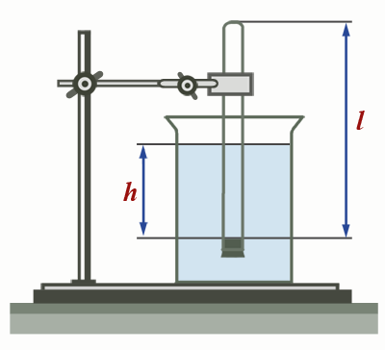
- Измерьте барометром атмосферное давление в мм рт. ст.
- Погружая в воду трубку открытым концом вниз, измерьте h и l (повторите опыт не менее трех раз).
- Результаты измерений и вычислений занесите в таблицу.

№ опыта | Р,  па | h,  м | l,  м | С=рl,  Па м
1
2
- Запишите вывод: что вы измеряли и какой получен результат..

Контрольные вопросы
- Какие процессы называют изопроцессами? Назовите изопроцессы.
- Дайте определение изотермического процесса.
- В чем суть закона Бойля – Мариотта?

Лабораторная работа №2
Измерение относительной влажности воздуха
Цель работы: | научиться определять влажность воздуха.
Оборудование: | психрометр; стакан с водой; психрометрическая таблица.
Описание работы. | Психрометр состоит из двух одинаковых термометров, один из которых обмотан тканью. Если водяной пар в воздухе не насыщен, то вода из ткани будет испаряться и показания «влажного» термометра будут меньше, чем сухого. Чем интенсивнее испаряется вода (т. е. чем менее насыщен воздух водяным паром), тем ниже показания «влажного термометра».  По разнице показаний двух термометров можно измерять влажность воздуха. С этой целью составляются так называемые психрометрические таблицы, с помощью которых находят конкретные значения относительной влажности воздуха.
ХОД РАБОТЫ:
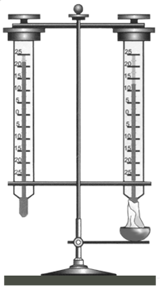
- В начале урока наливают воду в резервуар термометра, обернутого марлей (см. рисунок).
- Выждав 20-25 минут (пока показания влажного термометра перестанут изменяться), записывают показания сухого и влажного термометров в таблицу. (За это время учащиеся могут ознакомиться с устройством приборов, с помощью которых можно определять влажность воздуха).
- С помощью психрометрической таблицы определите относительную влажность воздуха.
- Результаты измерений и вычислений занесите в таблицу.
- Запишите вывод: что вы измеряли и какой получен результат.
t_{сух}, ºC |  | t_{влаж}, ºC | Δt, ºC | φ, %
Психрометрическая таблица
Показания сухого термометра, °С | Разность показаний сухого и влажного термометров, °С
Показания сухого термометра, °С | 0 | 1 | 2 | 3 | 4 | 5 | 6 | 7 | 8 | 9
Показания сухого термометра, °С | Относительная влажность воздуха, %
0 | 100 | 81 | 63 | 45 | 28 | 11 | — | — | — | —
2 | 100 | 84 | 68 | 51 | 35 | 20 | — | — | — | —
4 | 100 | 85 | 70 | 56 | 42 | 28 | 14 | — | — | —
6 | 100 | 86 | 73 | 60 | 47 | 35 | 23 | 10 | — | —
8 | 100 | 87 | 75 | 63 | 51 | 40 | 28 | 18 | 7 | —
10 | 100 | 88 | 76 | 65 | 54 | 44 | 34 | 24 | 14 | 5
12 | 100 | 89 | 78 | 68 | 57 | 48 | 38 | 29 | 20 | 11
14 | 100 | 90 | 79 | 70 | 60 | 51 | 42 | 34 | 25 | 17
16 | 100 | 91 | 81 | 71 | 62 | 54 | 46 | 37 | 30 | 22
18 | 100 | 91 | 82 | 73 | 65 | 56 | 49 | 41 | 34 | 27
20 | 100 | 92 | 83 | 74 | 66 | 59 | 51 | 44 | 37 | 30
22 | 100 | 92 | 83 | 76 | 68 | 61 | 54 | 47 | 40 | 34
24 | 100 | 92 | 84 | 77 | 69 | 62 | 56 | 49 | 43 | 37
26 | 100 | 92 | 85 | 78 | 71 | 64 | 58 | 51 | 46 | 40
28 | 100 | 93 | 85 | 78 | 72 | 65 | 59 | 53 | 48 | 42
30 | 100 | 93 | 86 | 79 | 73 | 67 | 61 | 55 | 50 | 44

Контрольные вопросы:
1. Почему при продувании воздуха через эфир на полированной поверхности камеры гигрометра появляется роса? В какой момент появляется роса?
2. Почему показания влажного термометра психрометра меньше показаний сухого термометра? При каком условии разность показаний термометра наибольшая?
3. Сухой и влажный термометры психрометра показывают одну и ту же температуру? Какова относительная влажность воздуха?
4. Почему после жаркого дня роса бывает наиболее обильной?
5. Почему перед дождем ласточки летают низко?
6. В помещении объемом 150 м3 влажность воздуха при температуре 20 С равна 30%.Определить массу водяного пара в помещении
Лабораторная работа №3
Определение коэффициента поверхностного натяжения жидкости.

Цель работы: методом капилляров определить коэффициент поверхностного натяжения воды.
Оборудование: капиллярные трубки разного диаметра, штангенциркуль, линейка, стакан с водой.
Теория
Визуально легко определить, когда жидкость смачивает твёрдое тело, а когда – нет (демонстрирует кодограмму с выпуклым и вогнутым менисками). При смачивании мениск вогнутый, краевой угол острый. При несмачивании мениск выпуклый, а краевой угол тупой. Если жидкость смачивает капилляр, то благодаря действию сил поверхностного натяжения жидкость поднимается на высоту h относительно уровня жидкости в широком сосуде. В случае несмачивания она опускается на высоту h. Явления поднятия или опускания жидкости в капиллярах под действием сил поверхностного натяжения называются капиллярными явлениями. Эти явления обусловлены действием равнодействующей сил поверхностного натяжения, которая в случае смачивания направлена вверх, а в случае несмачивания – вниз.
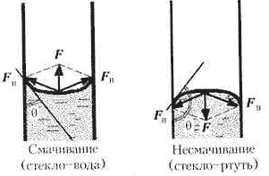
Попробуем получить формулу для расчёта h. Результирующая сила поверхностного натяжения F_{н} должна уравновешиваться силой тяжести F_{т} столба жидкости в капилляре:
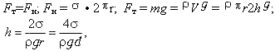
где – коэффициент поверхностного натяжения, r, d – радиус и диаметр капилляра соответственно, – плотность жидкости. H – высота поднятия (снижения жидкости в капиллярах)
Порядок выполнения работы.
- Измерьте радиус капилляра с помощью иглы и штангенциркуля. 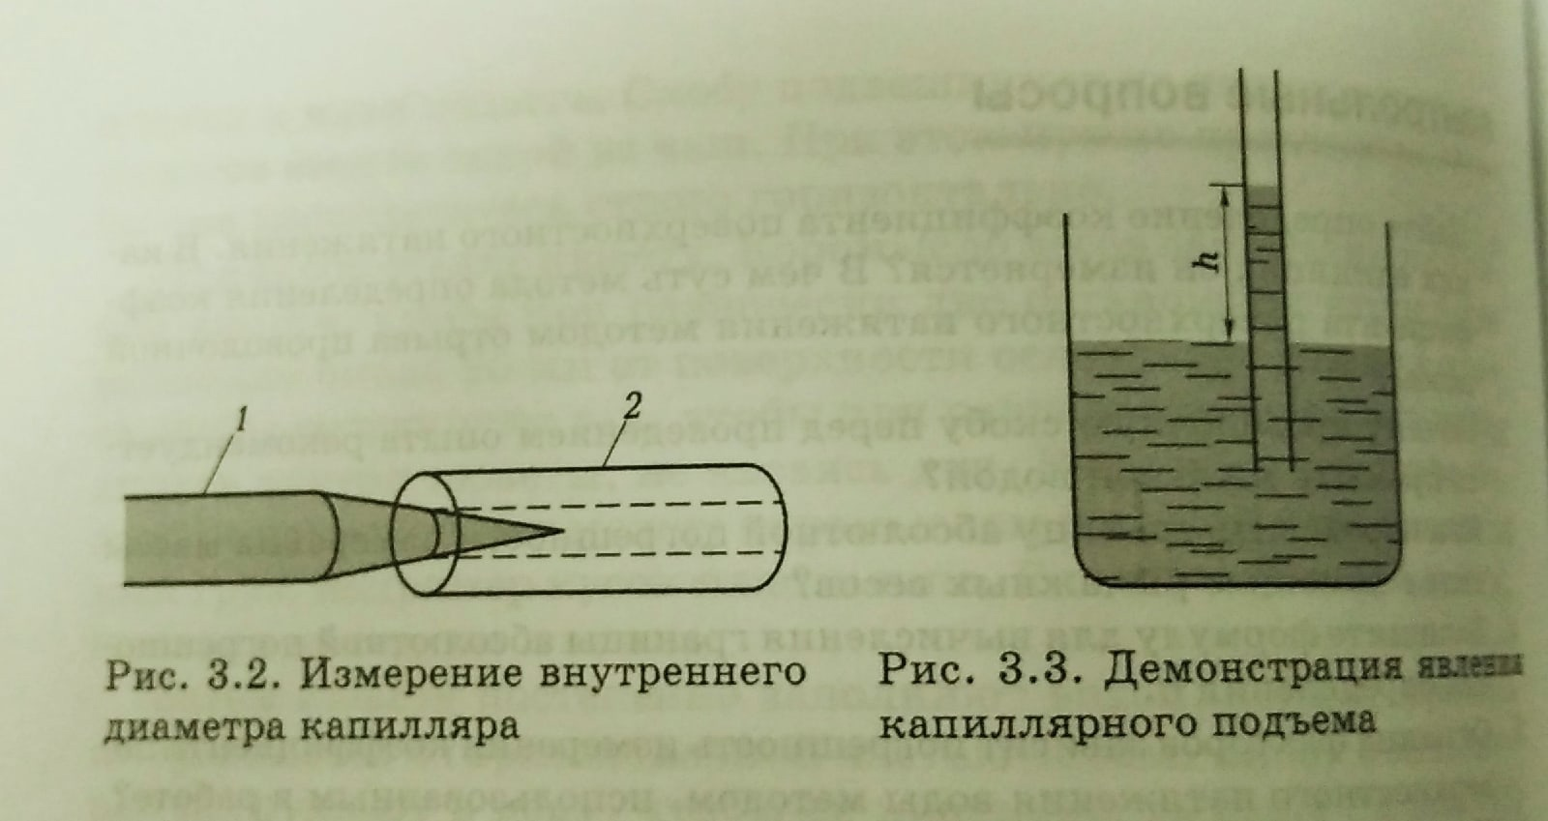
- Опустите конец капилляра в воду и измерьте высоту подьема воды в капилляре.
- Вычислите поверхностное натяжение воды по формуле (см. теорию)
- Результаты запишите в таблицу

№ опыта | h,  м | ρ ,  кг/м³ | D,  м | σ,  Н/м | σ_{ист},  Н/м | Δ σ,  Н/м | ε_{σ} ,  %
1.
2.
3.
- Сделайте вывод.
Контрольные вопросы
1. Как и отчего зависят силы молекулярного взаимодействия?
Энергия? (График)
2. Какое количество энергии требуется для разбивания
шарообразной капли радиусом R на мелкие капли радиусом r?
3. От каких факторов зависит коэффициент поверхностного
натяжения жидкости σ?
4. Можно ли определить σ этим методом, если жидкость не
смачивает кольцо?
5. Нарисуйте, как направлена сила поверхностного натяжения в
момент отрыва кольца.
6. Объясните явления смачивания и несмачивания жидкостью. Какие
значения принимает краевой угол?
7. Как можно наблюдать капиллярные явления? Приведите примеры

Лабораторная работа №4
Определение удельного сопротивления проводника
Цель: научиться опытным и расчетным путем определять удельное сопротивление проводника.
Оборудование 1. Источник тока. 2. Амперметр. 3. Вольтметр. 4. Реостат. 5. Ключ. 6. Соединительные провода. 7. Линейка. 8. Штангенциркуль.
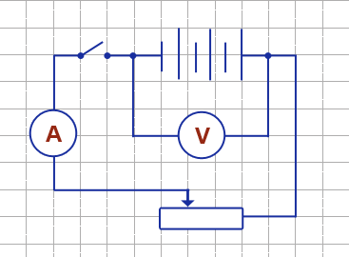
Порядок выполнения работы
1. Составить электрическую цепь согласно схеме.
2. Поставить ползунок реостата в крайнее положение (на максимальное сопртивление).
Замкнуть электрическую цепь, снять показания амперметра и вольтметра.
I=
u =
3. Рассчитать сопротивление проводника по формуле:
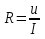

4. Штангенциркулем измерить диаметр реостата.
D =
5. Подсчитать число витков проволоки, введенных в электрическую цепь.
n=
6. Определить длину провода, по которому течет ток по формуле:
ℓ=π·D·n =
π=3,14
7. Измерить линейкой длину части реостата, введенной в электрическую цепь.
L=
8. Найти диаметр проволоки по формуле:
d=L/n
9. Определить площадь поперечного сечения проволоки по формуле:
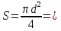
10. Рассчитать удельное сопротивление проводника по формуле:
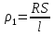
- Из таблицы выпишите близкое к вашему значение и название сплава. Из которого изготовлена обмотка реостата ρтабл=

12. Найти абсолютную погрешность по формуле:

13. Рассчитать относительную погрешность по формуле:
Результаты всех измерений и вычислений занесите в таблицу.

Сила тока I,  A | Напряжение  U,  B | Сопротивление  R,  Ом | Диаметр реостата  D,  м | Число витков n | Длина проволоки  l,  м | Длина реостата  L,  м | Диаметр проволоки  d,  м | Площадь сечения  проволоки S,  м | Удельное  сопротивление  ρ,  Ом*м | ρ_{табл,}  Ом м | Абсолютная  погрешность Δρ,  Ом м | Относительная  погрешность  δ ρ,  %

Контрольные вопросы:
- От чего зависит удельное сопротивление проводника?
- Как можно объяснить зависимость удельного сопротивления проводника от рода материала с точки зрения внутреннего строения вещества?
- Почему сплавы имеют значительно большее удельное сопротивление, чем чистые металлы?
- Сколько требуется меди на провод длиной 10 км, сопротивление которого должно быть 10 Ом?

Лабораторная работа №5
Определение ЭДС и внутреннего сопротивления источника тока
Цель работы: | определить ЭДС и внутреннее сопротивление аккумулятора, используя закон Ома для полной цепи.
Оборудование: | аккумулятор, амперметр, вольтметр, реостат, ключ, соединительные провода.
Теория: | Для нахождения ЭДС ξ и внутреннего сопротивления r источника тока измеряют силу тока I и напряжение U на полюсах источника в замкнутой цепи с внешним сопротивлением R. Из закона Ома для полной цепи следует:  ξ=U+Ir  Меняя внешнее сопротивление, записываем это уравнение 3 раза. Так как от внешней цепи ξ и r не зависят, решая системы уравнений, находим ЭДС и внутренне сопротивление аккумулятора.
ХОД РАБОТЫ:
- Соберите электрическую цепь по схеме, представленной на рисунке.
- Установите ползунок реостата на максимальное сопротивление (близко к верхнему зажиму), замкните ключ и измерьте силу тока.
- Передвиньте ползунок реостата и снимите показания приборов (2 раза).
- Составьте системы уравнений и решите их.
- Вычислите значение внутреннего сопротивления источника r.
6. Результаты измерений и вычислений занесите в таблицу.
№ | I, А | U, В | ξ=U+Ir, | ξ , В | r, Ом | ξср, Ом | ∆ξ_{i}, В | ∆ξ, В | δξ, % | rср, Ом | ∆r_{i}, Ом | ∆r, Ом | δr, %
1.
2.
3.
7. Запишите вывод: что вы измеряли и какой получен результат.

Контрольные вопросы:
- Какова роль источника тока в электрической цепи?
- Каков физический смысл ЭДС?
- От чего зависит напряжение на зажимы источника?
- Чему равно напряжение на зажимах источника, если цепь разомкнута?
- Является ли работа, совершаемая источником тока во внутренней части цепи постоянной для данного источника?

Лабораторная работа №6
Исследование цепи постоянного тока с лампочкой накаливания.

Цель работы: на опыте для цепи постоянного тока с лампочкой накаливания установить следующие зависимости:
- Мощности, потребляемой лампой P (Вт), от напряжения на ее зажимах U (В);
- Силы тока от напряжения I=f(U);
- Сопротивления нити накаливания от температуры R=f(t);
- Температуры нити накала от силы тока в ней t=f(I);

Оборудование: электрическая лампа, источник питания, реостат (R=100 Ом), миллиамперметр, вольтметр, ключ, провода.

Теория.
При замыкании электрической цепи на ее участке с сопротивлением R,
током I, напряжением на концах U производится работа А:

A= IUt = I²Rt = U²t/R

Величина, равная отношению работы тока ко времени, за которое она совершается, называется мощностью Р:
P=A/t
Следовательно,

P = IU (1)

Анализ выражения (1) убеждает нас в том, что Р — функция двух переменных. Зависимость Р от U можно исследовать экспериментально.
Сопротивление нити накала находим по закону Ома:
R=U/ I (2)
Сопротивление проводника зависит от его температуры по закону:
R=Ro(1+αt)
где Ro – сопротивление нити накала при 0 градусах. Тогда, зная сопротивление нити накала в рабочем режиме, можно определить температуру вольфрамовой спирали:
t=(R-Ro)/αRo (3)

Порядок выполнения работы.
1. Определить цену деления шкалы измерительных приборов.

2. Сопротивление нити лампы при 0 градусах Rо=3,8 Ом.

3.Составить электрическую цепь по схеме, изображенной на рисунке, соблюдая полярность приборов. (Включить в цепь миллиамперметр)

4.После проверки цепи преподавателем ключ замкнуть. С помощью реостата установить наименьшее значение напряжения. Снять показания измерительных приборов.

5.Постепенно перемещая, ползунок реостата, снять 8—10 раз показания амперметра и вольтметра.
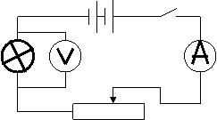
6. Для каждого значения напряжения определить мощность P=UI, потребляемую лампой, сопротивление нити накала R=U/I и рассчитать температуру по формуле
t=(R-Ro)/αRo

7. Результаты измерений и вычислений записать в таблицу.

Номер опыта | Напряжение на зажимах лампы  U, В | Сила тока в лампе  I, |  | Мощность, потребляемая лампой  P, Вт | Сопротивление нити накала  R, Ом | Температура  t, град Цельсия  (Ro=3,8 Ом)
Номер опыта | Напряжение на зажимах лампы  U, В | мА | А | Мощность, потребляемая лампой  P, Вт | Сопротивление нити накала  R, Ом | Температура  t, град Цельсия  (Ro=3,8 Ом)
1.
2.
3.
4.
5.
6.
7.
8.
9.
10.

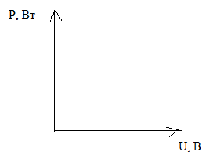
- Построить графики:
1. Зависимости мощности, потребляемой лампой P (Вт), от напряжения на ее зажимах U (В). По оси ординат откладывать мощность в ваттах, на оси абсцисс – напряжение. P=f(U)
- Зависимости силы тока от напряжения I=f(U); Силу тока отмерять в мА.
- Зависимости сопротивления от температуры R=f(t);
- Зависимости температуры нити накала от силы тока в ней t=f(I); Силу тока отмерять в мА.

9. Сделать выводы к графикам.

Контрольные вопросы.
- Каков физический смысл напряжения на участке электрической цепи?
- Какие способы определения мощности тока вам известны?
- Лампы 200-ваттная и 60-ваттная, рассчитаны на одно напряжение. Сопротивление, какой лампы больше? Во сколько раз?
- Можно ли по яркости свечения электрической лампы судить о количестве теплоты, выделяемой в нити лампы при нагревании электрическим током?
5. Как зависит количество теплоты, выделяемой в нити лампы, от силы тока?
6. Какие превращения энергии происходит в замкнутой электрической цепи?
7. На всех ли участках цепи ток совершает работу?

Лабораторная работа №7
Определение индуктивности катушки и емкости конденсатора

Цель работы: методом переменного тока определить индуктивность катушки и емкость конденсатора; выяснить, как индуктивное сопротивление зависит от индуктивности катушки; выяснить, как емкостное сопротивление зависит от емкости конденсатора.
Оборудование: катушка со съемным сердечником, амперметр, вольтметр, соединительные провода, лампа накаливания, батарея конденсаторов, источник переменного напряжения 220 В.
Теория:
В цепи переменного тока катушка обладает реактивным сопротивлением. Причина заключается в явлении самоиндукции: при изменении силы тока в катушке, изменяющийся магнитный поток порождает в ней индукционный ток противодействующего характера.
По закону Ома: X_{L}=U/I (I)
Зная частоту переменного тока γ=50 Гц, используя формулу:
X_{L}=L∙ω , где ω=2∙π∙γ можно определить индуктивность катушки:
L=X_{L}/ ω (II)
В цепи переменного тока конденсатор обладает реактивным сопротивлением, так как, постоянно перезаряжаясь, отдает энергию обратно генератору. Изменение емкости конденсатора влияет на силу тока в цепи. Значит емкостное сопротивление зависит от емкости конденсатора.
По закону Ома: X_{C}=U/I (III)
Зная частоту переменного тока γ=50 Гц, используя формулу:
X_{C}=1/C∙ω , где ω=2∙π∙γ можно определить емкость конденсатора:
C=1/X_{C}∙ω (IV)
Ход выполнения работы:
I. Исследование цепи переменного тока с катушкой:
- Собрать цепь по схеме
- Включить цепь и, выдвигая сердечник из катушки. Снять показания амперметра и вольтметра 8-10 раз.
- Рассчитать по формулам (I) и (II) индуктивное сопротивление X_{L} и индуктивность катушки L.
- Данные занести в таблицу.

№ | Сила тока,  I |  | Напряжение  U,  В | Индуктивное сопротивление  X_{L},,  Ом | Индуктивность катушки  L,  Гн
№ | деления | А | Напряжение  U,  В | Индуктивное сопротивление  X_{L},,  Ом | Индуктивность катушки  L,  Гн
1
…
10

- Построить график X_{L}= f(L)
- Сделать вывод.

II. Исследование цепи переменного тока с конденсатором.
- Собрать цепь по схеме.
- Включить цепь и, вдвигая стержень в батарею конденсаторов, снять показания амперметра и вольтметра 8-10 раз.
- По формулам (III) и (IV) рассчитать емкостное сопротивление X_{C} и емкость конденсаторов C.
- Данные занести в таблицу.

№ | I |  | U,  В | X_{C},  Ом | C
№ | деления | А | U,  В | X_{C},  Ом | Ф | мкФ
1
…
10

- Построить график X_{C} =f(C).
- Сделать вывод.

Контрольные вопросы

- Чем реактивное сопротивление отличается от активного?
- В цепи переменного тока амперметр и вольтметр показали соответственно 2,8 А и 220 В. Каковы амплитудные значения этих величин?
- Переменное напряжение 220 В частотой 50 Гц подано на последовательно соединенные элементы: R=5 Ом, L=0,135 Гн и С=75 мкФ. Определите полное сопротивление, силу тока и напряжение на участках цепи.

Лабораторная работа №8
Измерение показателя преломления стекла.
Цель работы: геометрическим методом определить показатель преломления стекла и выяснить, зависит ли он от угла падения света на границу раздела двух прозрачных сред.
Оборудование: стеклянная пластинка с плоскопараллельными гранями, линейка, карандаш, лазерная указка.
Теория.
На границе раздела двух прозрачных разнородных сред свет меняет направление своего распространения. Это явление называется преломлением света. Причина преломления света: скорость света зависит от оптической плотности среды, чем она больше, тем скорость меньше.
Закон преломления света гласит:
- Падающий луч, преломленный луч и перпендикуляр к точке падения луча лежат в одной плоскости;
- Отношение синуса угла падения к синусу угла преломления является величиной постоянной для двух разных сред, называемой относительным показателем преломления:
n = 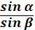 =

Если первая среда воздух, то v₁ = с = 300000 км/с. Тогда, зная показатель преломления более плотной среды, можно определить скорость света в ней.

Ход выполнения работы.
- В тетради нарисовать горизонтальную линию (границу раздела воздуха и стекла).
- Нарисовать прямую до пересечения с этой границей под углом к ней (ход падающего луча света).
- Положить на лист плашмя стеклянную пластинку так, чтобы ее верхняя грань совпадала с горизонталью, нарисованной на листе.
- Глядя через нижнюю грань пластинки, нарисовать точку выхода нарисованного луча вдоль кажущейся прямой.
- Проверить правильность построения преломленного луча с помощью лазерной указки.
- Убрать пластинку, построить преломленный луч.
- Провести перпендикуляр к точке падения луча.
- На падающем и преломленном лучах построить отрезки равной длины и достроить на них прямоугольные треугольники.

- Измерить миллиметровой линейкой длины катетов a и b.
- Так как sin α = a/c, а sin β = b/c, то n = a/b. Найти n. Вычислить скорость света в стекле по формуле v = c/n.
- Проделать пункты 1 – 10 для разных углов падения.
- Рассчитать абсолютные и относительные погрешности n и v_{в ст}:
δn = 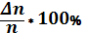 δv = 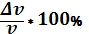

- Данные и вычисленные величины занести в таблицу:
№ | a, мм | b, мм | n | n_{ср} | Δn | δn | v_{в ст}, км/с | v_{ср}, км/с | Δv, км/с | Δv, км/с
1.
2.
3.

- Сделать вывод.
Контрольные вопросы.
- Почему на границе двух прозрачных неоднородных сред свет испытывает преломление?
- В каких случаях свет на границе двух прозрачных сред не преломляется?
- Покажите ход луча, падающего на боковую грань стеклянной призмы под углом.
- Как изменяется длина волны и частота света при переходе из воды в воздух?
- Что называют абсолютным и относительным показателем преломления вещества?

Лабораторная работа №9
Определение длины световой волны с помощью дифракционной решетки.
Цель работы:
I. Используя дифракционную решетку, определить длины волн границ видимой части спектра – красного и фиолетового света.
II. Определить длину волны излучения лазера.
III. Определить период решетки DVD – диска.
IV. Определить период и число штрихов самодельной решетки.
Оборудование: лазерная указка, экран, дифракционная решетка, прибор для определения длины световой волны, линейка, DVD- диск, самодельная решетка.
Теория
Волны способны огибать края препятствий и заходить в область геометрической тени. Характер огибания зависит от размера препятствия. При размерах препятствия d, меньших длины волны λ, за преградой тени не образуется, волна огибает его полностью.
Дифракцией называется огибание волнами краев препятствий, соизмеримых с длиной световой волны λ.
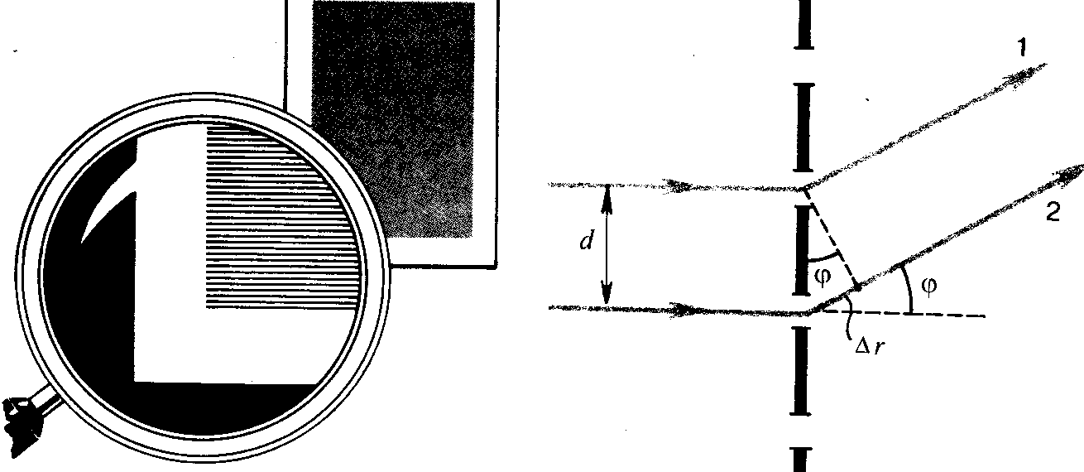
Если свет представляет собой волновой процесс, то и для него при определенных условиях должна наблюдаться дифракция. Существуют различные способы наблюдения дифракции света:
- Дифракция на круглом отверстии;
- Дифракция на нити;
- Дифракция на щели;
Недостатком всех этих способов является очень слабая по яркости дифракционная картина.
Картина получается намного ярче, если использовать простой оптический прибор – дифракционную решетку. Она представляет собой совокупность большого числа регулярно расположенных штрихов (щелей, выступов), нанесенных на прозрачную или зеркальную поверхность для работы в различных областях спектра применяют решетки, у которых число штрихов на 1 мм составляет от 0,25 (в инфракрасном диапазоне) до 6000 (в рентгеновском диапазоне длин волн). Если известно число штрихов, то величина:
d =10⁻³/N
это расстояние, через которое повторяются штрихи. Она называется периодом решетки.
Элементарная теория решетки состоит в следующем. Фронт световой волны, падающий на дифракционную решетку, разбивается ее штрихами на отдельные когерентные пучки. Эти пучки претерпевают дифракцию на штрихах и, огибая их, интерферируют друг с другом.
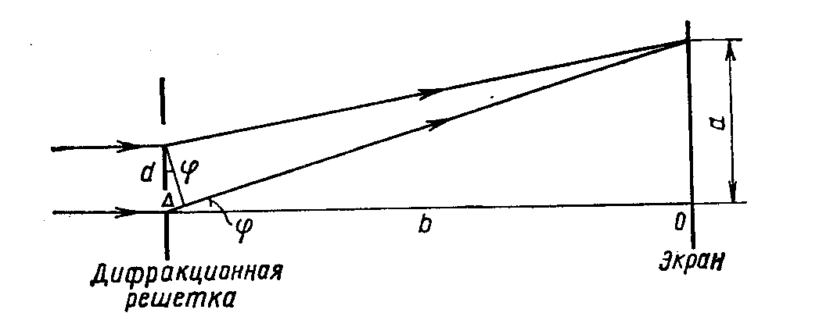
Условие интерференционных максимумов:
Δr = k∙λ , (I)
где Δr – разность хода, k – порядок максимума, λ – длина волны.
Из рисунка видно:
Δr = d∙sinφ (II)
Значит
k∙λ = d∙sinφ, (III)
где d – период решетки, φ – угол,
под которым наблюдается максимум света.
Так как φ – мал, то sinφ = tgφ, а tgφ = , поэтому
k∙λ = d∙ (IV)
Из (IV) следует λ = ∙
В данной работе эту формулу используют для вычисления длины световой волны.
Анализ формулы (I) показывает, что положение световых максимумов зависит от длины волны λ монохроматического света: чем больше длина волны, тем дальше максимум от нулевого.
Белый свет имеет сложную структуру, поэтому нулевой максимум для него – белая полоса, а максимумы высших порядков – набор семи цветных полос, совокупность которых называют спектром соответственно I, II, … порядка.

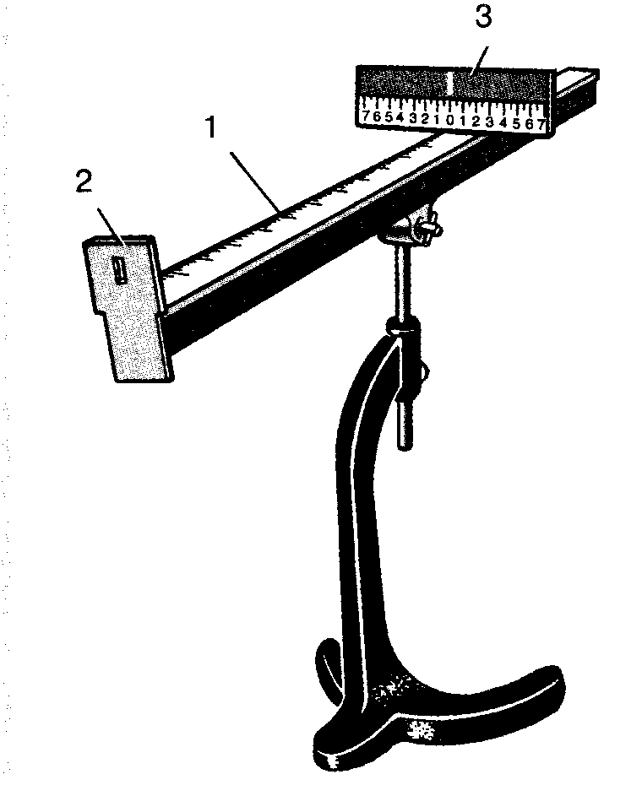
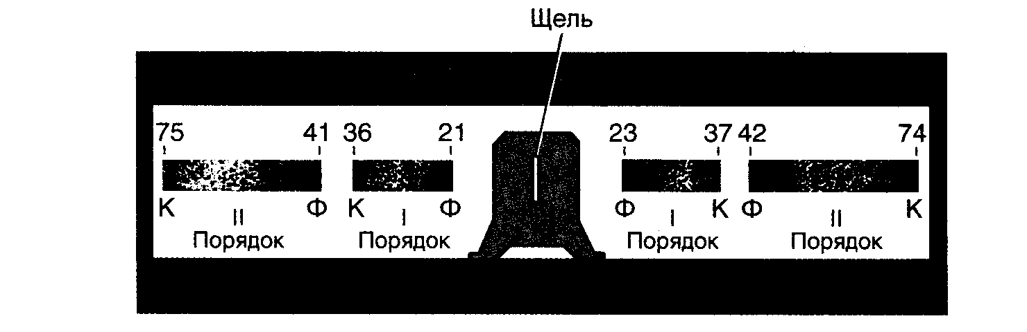
Получить дифракционный спектр можно, используя прибор для определения длины световой волны.

Порядок выполнения работы.
I. Определение длин волн границ видимой части спектра.
- Собрать установку, изображенную на рисунке.
- Установить на демонстрационном столе лампу и включить ее.
- Направить прибор на лампу так, чтобы она была видна сквозь узкую щель экрана.
- Глядя сквозь дифракционную решетку, зафиксировать по обе стороны экрана спектры I и II порядка.
- Измерить по шкале бруска расстояние b от дифракционной решетки до экрана.
- Определить расстояние от щели до границы фиолетового и красного как слева a_{л}, так и справа а_{п} для спектров I порядка и вычислить среднее значение.
- Опыт повторить, поменяв период решетки.
- Результаты измерений занести в таблицу.

№ опыта | Период решетки d, мм | Расстояние от решетки до экрана  b, мм | Порядок спектра n | Границы спектра фиолетового света |  |  | Границы спектра красного света |  |  | Длина световой волны
 |  |  |  | а_{л},  мм | а_{п}, мм | а_{ср}мм | а_{л},  мм | а_{п}, мм | а_{ср}, мм | Фиол  λ_{ф}, мм | Красн  λ_{кр,}  мм
1.
2.

- Длину световой волны определите по формуле (IV) .
- Расчитать абсолютную и относительную погрешность, приняв
λ_{ист ф}= 3,8∙10⁻⁷ м, λ_{ист кр}= 7,6∙10⁻⁷м

- Сделать вывод.

II. Определение длины волны излучения лазерной указки.
- Собрать схему по определению длины волны, поместив лазер до дифракционной решетки.
- Измерить расстояния а и b для решетки с периодом d = мм и вычислить λ₁ по формуле (IV)
- Проделать пункт 2 для решетки с периодом d = мм и вычислить λ₂.
- Найти среднее значение длины волны излучения лазерной указки.
λ_{ср=}(λ₁+λ₂)/2

- Определение периода дорожек DVD-диска.

- Собрать установку по схеме
ЛУ – лазерная указка, Э – экран со шкалой, DVD – сегмент DVD-диска,
- Измерьте расстояния а и c.
- Вычислите период дорожек по формуле
- Сделайте вывод.

Контрольные вопросы
- Как и почему изменяется вид спектра, если использовать разные дифракционные решетки?
- Решетки имеют 50 и 100 штрихов на 1 мм. Какая из них даст на экране более широкий спектр и почему,
- Почему картина распределения максимумов на экране при освещении дифракционной решетки лазерной указкой монохроматическая, а белым светом – цветная?
- Как бы изменилась дифракционная картина, если при прочих равных условиях заменить источник красного света на фиолетовый? Почему?
- Определите длину волны для линии в дифракционном спектре второго порядка, совпадающей с изображением линии спектра третьего порядка, у которого длина волны 400 нм.

Это интересно…
Хорошие дифракционные решетки очень высокой точности изготовления. Если хотя бы одна щель из 150000 окажется смещенной от заданного положения более чем на 10⁻⁵ мм, то решетка бракуется.
Машина для изготовления решетки устанавливается на глубоко врытом в землю массивном фундаменте. Перед тем, как вступает в действие алмазный резец, машина от 5 часов до 20 часов работает на холостом ходу (для стабилизации работы всех ее узлов).
Само же нарезание всего лишь одной решетки длится до семи суток, хотя время нанесения одного штриха - 3 секунды.

Лабораторная работа №10.
Изучение непрерывного и линейчатого спектров испускания.

Цель работы:
- С помощью оптической скамьи получить дисперсионный и дифракционный спектры белого света и сравнить их.
- Используя разные светофильтры ,наблюдать за изменением спектров.
- Провести опыт по поляризации света.
- С помощью призмы прямого зрения провести наблюдения спектров испускания паров ртути, натрия.
- С помощью спектроскопа провести наблюдение и изучение спектров газов водорода, гелия, криптона, неона.

Оборудование:
Универсальная оптическая скамья, призма, дифракционная решетка, светофильтры, спектроскоп двухтрубный, призма прямого зрения, высоковольтный генератор с блоком питания, спиртовка, поваренная соль, лампа дневного света, газоразрядные трубки.

Теория.
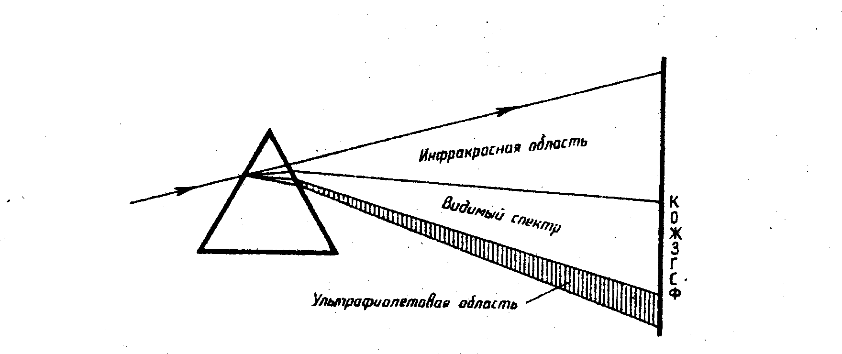
Спектром называют разложение излучения данного источника по цветам. При этом каждому цвету соответствует своя длина волны (частота) света. Спектр можно получить с помощью стеклянной призмы, дифракционной решетки и спектроскопа.
Причина разложения света в спектр состоит в следующем: скорость света в вакууме для волн различных частот одинакова, а в веществе – различна (зависит от длины волны). Показатель преломления вещества зависит от скорости распространения световых волн (n=c/v), поэтому лучи разных длин волн преломляются по разному: меньше всего – кранный, больше всего – фиолетовый.
Различают три вида спектров испускания:
- Сплошной или непрерывный спектр – имеет вид непрерывно переходящих друг в друга цветов, чередующихся от фиолетового до красного (или в обратной последовательности, в зависимости от расположения призмы). Его дают все нагретые до высокой температуры твердые тела, Солнце, расплавленные металлы.
- Линейчатый спектр – имеет вид отдельных узких спектральных линий различного цвета и интенсивности, разделенных темными промежутками. Его дают газы в атомарном (разреженном) состоянии или пары металлов. Атомы каждого химического элемента имеют свой неповторимый линейчатый спектр, характерный только для этого элемента.
- Полосатый спектр – имеет вид цветных полос, разделенных темными промежутками. Его дают газы в молекулярном состоянии.
Наблюдать спектр можно с помощью призмы прямого зрения, состоящей из трех склеенных стеклянных призм, находящихся в светонепроницаемом футляре. А также с помощью спектроскопа. Он состоит из: 1 – коллиматор (труба со щелью и объективом), 2 – призма, 3 – анализатор (зрительная труба с объективом и окуляром).
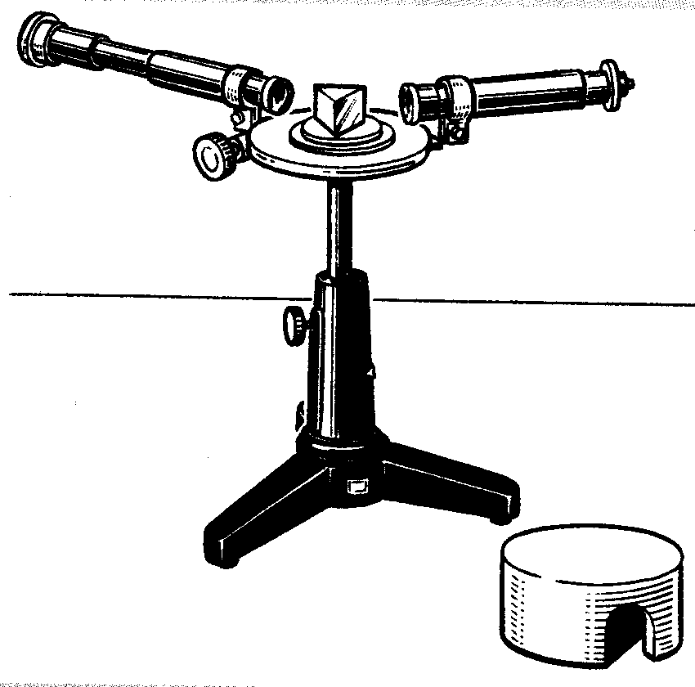
Для определения какой либо длины волны наблюдаемых линий спектра спектроскоп предварительно градуируют. Для этого наблюдают известный спектр какого либо светящегося газа, где много спектральных линий. Длину волны, соответствующую какой-нибудь спектральной линии, берут из справочника. Затем нить зрительной трубы совмещают с каждой линией спектра и снимают показания отсчетного микрометрического приспособления. После этого строят градуировочную кривую, на которой зафиксированным длинам волн соответствуют определенные показания микрометра.
Схема устройства спектроскопа:
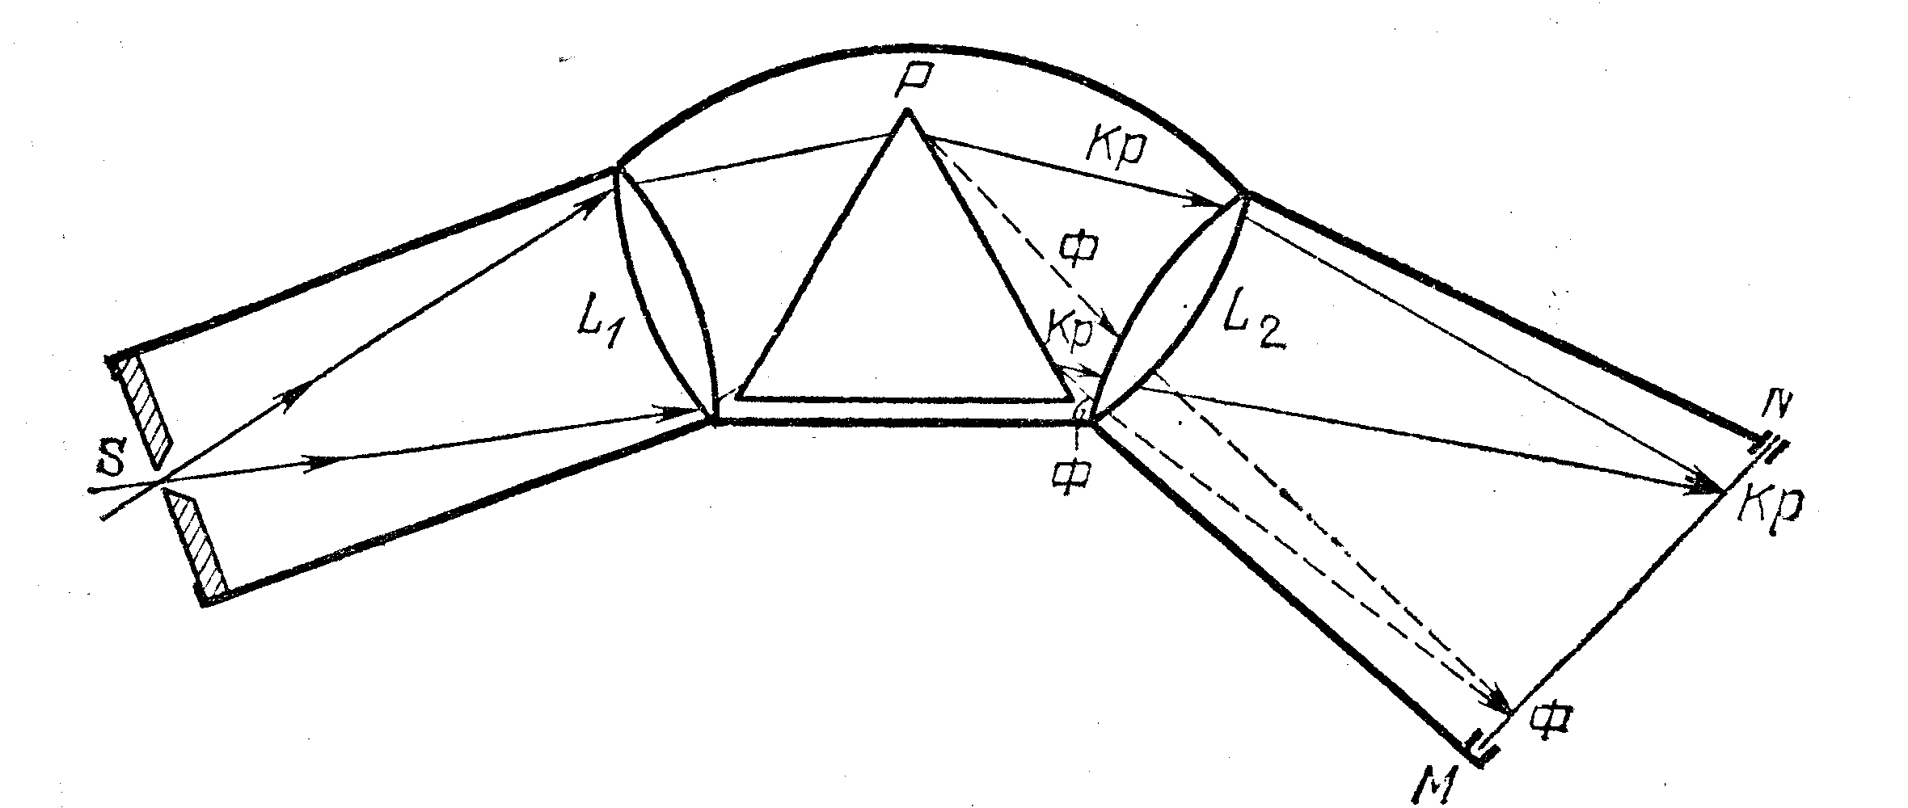
S – щель, L₁ – объектив коллиматора, P – призма, L₂ – объектив анализатора, MN – фотопластинка или окуляр

Порядок выполнения работы.

- Опыт по сравнению дисперсионного и дифракционного спектров.
- Собрать установку по схеме.
- Зарисовать дисперсионный спектр испускания лампы накаливания проекционного фонаря.
- Заменить призму дифракционной решеткой, получить на экране четкий спектр.
- Зарисовать дифракционный спектр.
- Сделать вывод.

- Назначение светофильтров.

1. Поместить на пути излучения различные светофильтры.
2. Сделать вывод.

- Опыт по поляризации света.

- Собрать установку по схеме.
Ф – фонарь, К – конденсор, О – отверстие, П – поляризатор, А – анализатор, Об – объектив, Э – экран, Из – изображение отверстия.
- Вращая поляризатор или анализатор, наблюдать за исчезновением света.
- Сделать вывод.

- Наблюдение и изучение спектров паров ртути и натрия.
- Включить лампу дневного света.
- Призму прямого зрения направить на лампу и рассмотреть сплошной спектр ее люминофора. Обнаружить на фоне сплошного спектра несколько ярких линий паров ртути (фиолетовую, зеленую, желтую).
- Зарисовать спектр.
- Зажечь спиртовку. Направить призму прямого зрения на пламя спиртовки и получить спектр пламени.
- В пламя спиртовки внести поваренную соль, рассмотреть спектр паров натрия.
- Спиртовку погасить; наблюдаемый спектр зарисовать.
- Сделать вывод.
- Наблюдение линейчатых спектров.
Подготовительный этап.
Градуировочная кривая для спектроскопа показана на рисунке, где по оси ординат отложены длины световых волн в миллимикронах (масштаб: в 1 мм – 2 ммк; за начало координат принимают λ = 400 ммк). По оси абсцисс отложены показания микрометра ( масштаб: в 1 мм – 0,02 мм (по микрометру); за начало координат принимают 1 мм).
По графику для линий спектра определите длины волн и цветность гелия, водорода, паров натрия и ртути. Результаты занесите в таблицу.

Вещество | Цвет линий | Длина волны
Водород
Гелий
Пары натрия
Пары ртути

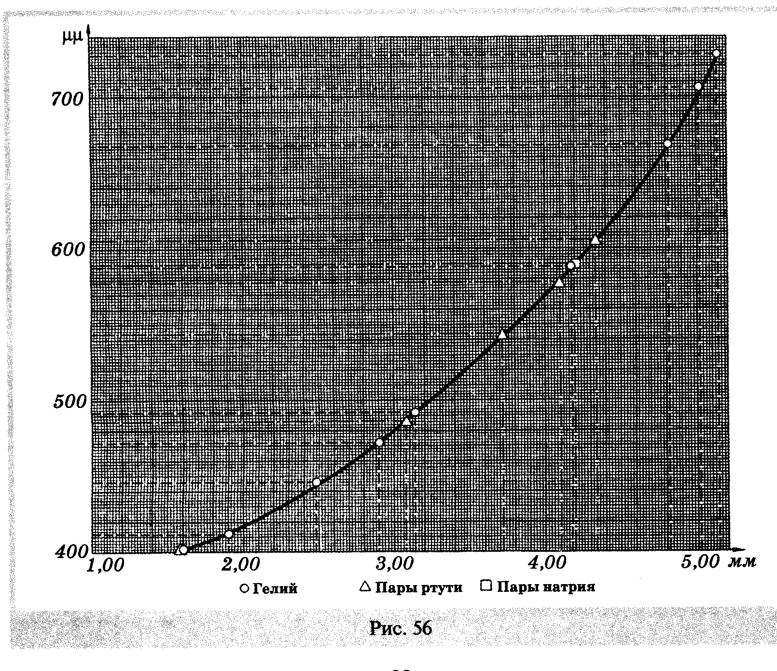

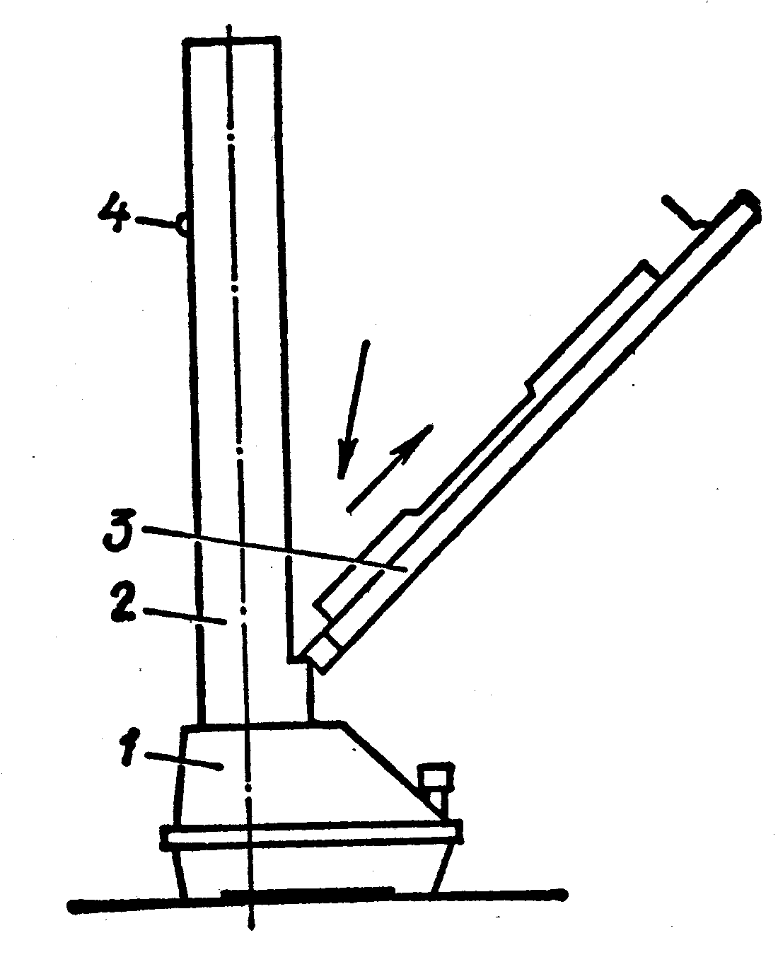
- Откинуть планку прибора для зажигания спектральных трубок.
1 – корпус, 2 – кожух, 3 – откидная планка, 4 – кнопка.
- Установить поочередно спектральные трубки с известными газами.

- Собрать установку для наблюдения линейчатых спектров по схеме:

1 – блок питания, 2 – высоковольтный генератор, 3 – газоразрядная трубка, 4 – спектроскоп, 5 – глаз наблюдателя.
- Подключить прибор к источнику электрической энергии, соблюдая полярность.
- Рассмотреть спектры газов; отметить характерные для них цветные линии, расположенные на некотором расстоянии друг от друга.
- Отключить прибор. Спектры зарисовать, сохраняя расположение цветных линий для каждого газа и относительное расстояние между ними.
- Сделать вывод.
Контрольные вопросы.

- Почему белый свет, пройдя сквозь призму, разлагается в спектр?
- Как ширина спектра зависит от преломляющего угла призмы?
- Почему дисперсионный спектр более насыщенной цветовой интенсивности, чем дифракционный?
- Почему сине–фиолетовая область сплошного дисперсионного спектра шире, чем оранжево-красная?
- Какую информацию позволяет получить спектральный анализ вещества?

Раздел 3. Общие требования безопасности
1.1 К проведению лабораторных работ по физике допускаются учащиеся, прошедшие инструктаж по охране труда, медицинский осмотр и не имеющие противопоказаний по состоянию здоровья.
1.2 Учащиеся должны соблюдать правила поведения, расписание учебных занятий, установленные режимы труда и отдыха.
1.3 При проведении лабораторных работ и лабораторного практикума по физике возможно воздействие на учащихся следующих опасных и вредных производственных факторов:
- поражение электрическим током при работе с электроприборами;
- термические ожоги при нагревании жидкостей и различных физических тел;
- порезы рук при небрежном обращении с лабораторной посудой и приборами из стекла;
- возникновение пожара при неаккуратном обращении с легковоспламеняющимися и горючими жидкостями.
1.4. Кабинет физики должен быть укомплектован медаптечкой с набором необходимых медикаментов и перевязочных средств в соответствии с Приложением 5 Правил для оказания первой помощи при травмах.
1.5. При проведении лабораторных работ по физике соблюдать правила пожарной безопасности, знать места расположения первичных средств пожаротушения. Кабинет физики должен быть оснащен первичными средствами пожаротушения: огнетушителем пенным, огнетушителем углекислотным или порошковым, ящиком с песком и накидкой из огнезащитной ткани.
1.6. О каждом несчастном случае пострадавший или очевидец несчастного случая обязан немедленно сообщить преподавателю. При неисправности оборудования, приспособлений и инструмента прекратить работу и сообщить об этом преподавателю.
1.7. В процессе работы учащиеся должны соблюдать порядок проведения лабораторных работ и лабораторного практикума, правила личной гигиены, содержать в чистоте рабочее место.
1.8. Учащиеся, допустившие невыполнение или нарушение инструкции по охране труда, привлекаются к ответственности и со всеми учащимися проводится внеплановый инструктаж по охране труда.
2. Требования безопасности перед началом работы
2.1. Внимательно изучить содержание и порядок проведения лабораторной работы или лабораторного практикума, а также безопасные приемы его выполнения.
2.2. Подготовить к работе рабочее место, убрать посторонние предметы. Приборы и оборудование разместить таким образом, чтобы исключить их падение и опрокидывание.
2.3. Проверить исправность оборудования, приборов, целостность лабораторной посуды и приборов из стекла.
3. Требования безопасности во время работы
3.1. Точно выполнять все указания преподавателя при проведении лабораторной работы или лабораторного практикума, без его разрешения не выполнять самостоятельно никаких работ.
3.2. При работе со спиртовкой беречь одежду и волосы от воспламенения, не зажигать одну спиртовку от другой, не извлекать из горящей спиртовки горелку с фитилем, не задувать пламя спиртовки ртом, а гасить его, накрывая специальным колпачком.
3.3. При нагревании жидкости в пробирке или колбе использовать специальные держатели (штативы), отверстие пробирки или горлышко колбы не направлять на себя и на своих товарищей.
3.4. Во избежание ожогов, жидкость и другие физические тела нагревать не выше 60-70°С, не брать их незащищенными руками.
3.5. Соблюдать осторожность при обращении с приборами из стекла и лабораторной посудой, не бросать, не ронять и не ударять их.
3.6. Следить за исправностью всех креплений в приборах и приспособлениях, не прикасаться и не наклоняться близко к вращающимся и движущимся частям машин и механизмов.
3.7. При сборке электрической схемы использовать провода с наконечниками, без видимых повреждений изоляции, избегать пересечений проводов, источник тока подключать в последнюю очередь.
3.8. Собранную электрическую схему включать под напряжение только после проверки ее преподавателем или лаборантом.
3.9. Не прикасаться к находящимся под напряжением элементам электрической цепи, к корпусам стационарного электрооборудования, к зажимам конденсаторов, не производить переключений в цепях до отключения источника тока.
3.10. Наличие напряжения в электрической цепи проверять только приборами.
3.11. Не допускать предельных нагрузок измерительных приборов.
3.12.Не оставлять без надзора невыключенные электрические устройства и приборы.
4. Требования безопасности в аварийных ситуациях
4.1. При обнаружении неисправности в работе электрических устройств, находящихся под напряжением, повышенном их нагревании, появлении искрения, запаха горелой изоляции и т.д. немедленно отключить источник электропитания и сообщить об этом преподавателю.
4.2. В случае, если разбилась лабораторная посуда или приборы из стекла, не собирать их осколки незащищенными руками, а использовать для этой цели щетку и совок.
4.3. При разливе легковоспламеняющейся жидкости и ее загорании немедленно сообщить об этом преподавателю и по его указанию покинуть помещение.
4.4. При получении травмы сообщить об этом преподавателю, которому немедленно оказать первую помощь пострадавшему и обшить администрации учреждения, при необходимости отправить пострадавшего в ближайшее лечебное учреждение.
5. Требования безопасности по окончании работы
5.1. Отключить источник тока. Разрядить конденсаторы с помощью изолированного проводника и разобрать электрическую схему.
5.2. Разборку установки для нагревания жидкости производить после ее остывания.
5.3. Привести в порядок рабочее место, сдать учителю (преподавателю) приборы, оборудование, материалы и тщательно вымыть руки с мылом.

ЛИТЕРАТУРА

  - Дмитриева В.Ф. Физика для профессий и специальностей технического профиля. лабораторный практикум: учеб. пособие / В.Ф. Дмитриева, А.В. Коржуев, О. В. Муртазина. - 4-е изд., стер. - М.: ИЦ Академия, 2018 . - 160 с. - Профессиональное образовани

